智能软件开发实践指导

1. 大模型私有部署步骤

1.1 ollama官网下载ollama工具
ollama安装成功后，默认的模型保存路径是 C:\Users\<用户名>\.ollama\models

1.2 修改模型保存路径
将新路径设置为环境变量 OLLAMA_MODELS 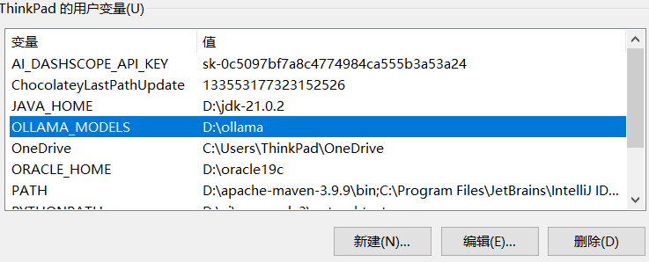

1.3 使用ollama
打开命令行输入ollama 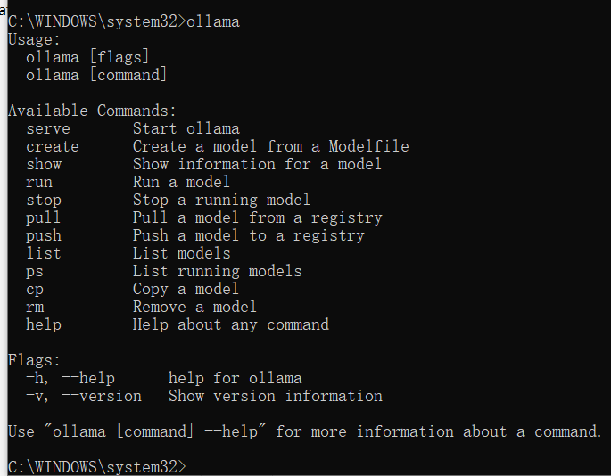

1.4 下载模型
进入模型列表：https://ollama.com/library
选择模型，例如阿里的千问 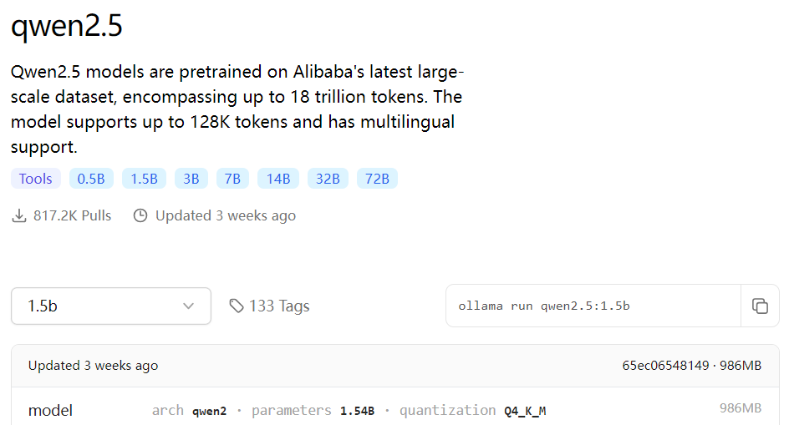 拷贝ollama run命令 在ollama命令行中执行 等待下载和运行
ollama run qwen2.5:1.5b
跑起来后直接就可以在命令行问问题，就跟你在网页问大模型问题一样
外部默认的访问地址是 http://127.0.0.1:11434

